REFORZO 1ª AVALIACIÓN CURSO 1º ESO
Nome ………………………………………………………………………………………………………………..
- Enumera as características que fan que o planeta Terra sexa único no sistema solar.

- Completa as seguintes oracións: A Terra presenta un movemento de …………… arredor do Sol, que completa aproximadamente en ..…… días. Debido á inclinación do ……….. de rotación da Terra, os raios do Sol chegan a un determinado lugar cunha ……………….. diferente ao longo do ano. Isto dá lugar ás ………………. A Lúa é un ………..… da Terra que ten un movemento de ………………… sobre o seu eixe e outro de …………………………… arredor da Terra que dan lugar ás diferentes ………………………………

- DEBUXO. Que situación é con respecto ao hemisferio norte.(soltício de verán, inverno, equinoccios….)
  - ………………………….
  - …………………………..
  - …………………………..
  - …………………………..
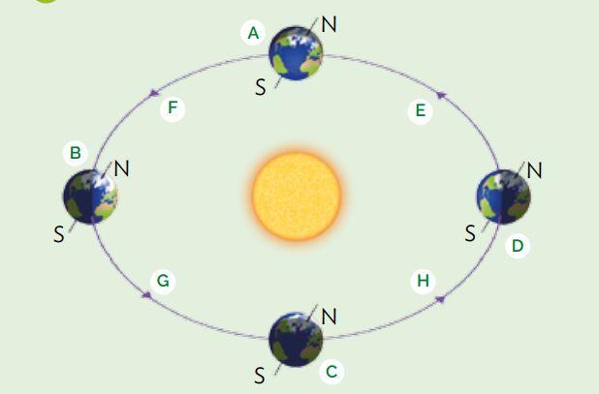
- Le e contesta:
a) Explica por que a inclinación do eixe terrestre é unha das causas de que existan as estacións. Cal é a outra causa?

b) En España, a vendima realízase no mes de setembro. En cambio, en Suráfrica ocorre en marzo. Podes explicar o porqué desta diferenza?

- TÁBOA. Completa no caderno a seguinte táboa coas fases da Lúa.

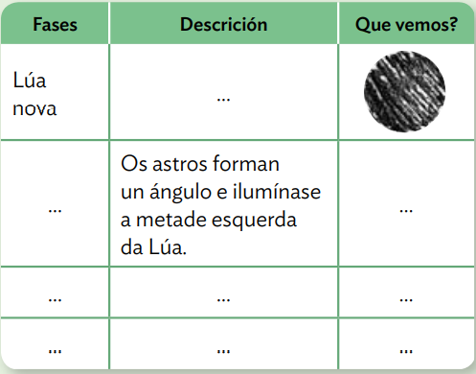

- DEBUXO. Identifica cada esquema co tipo de eclipse á que corresponde e explica como se produce cada unha.

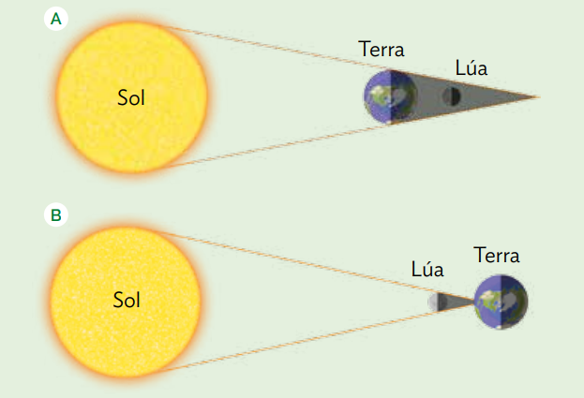

- En que fase está a lúa hoxe?

- Que representan os seguintes debuxos? Pon os nomes
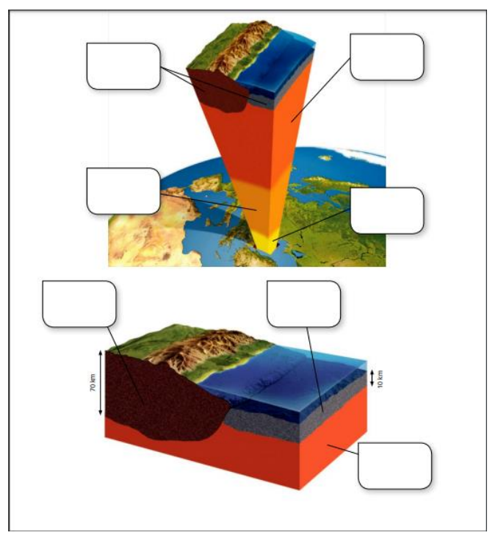
- Completa o seguinte cadro.
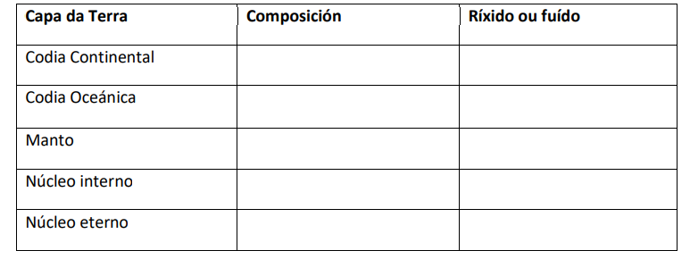
- Enumera propiedades dos minerais: Explica só unha.

- Clasificación das rochas con exemplos.

- Que representa o seguinte debuxo? Situa os tipos de rochas.

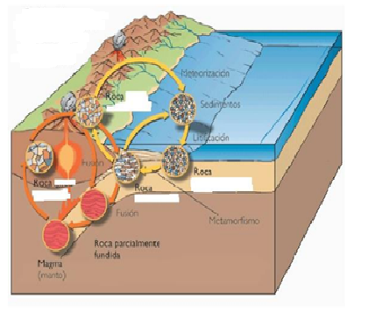

- Que é o seguinte debuxo? De que minerais está composto? Escribe a fórmula dun deses minerais?

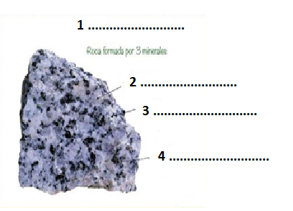
- Exemplos de minerais con utilidades.

- Orixen da atmosfera e da hidrosfera.
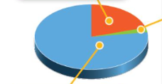

- Cal é a composición da atmosfera (aire)?

- Relaciona mediante frechas.
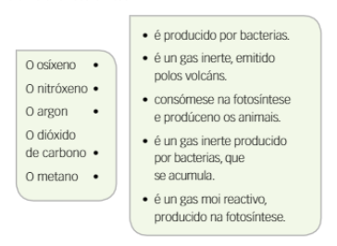
- No esquema-debuxo adxunto
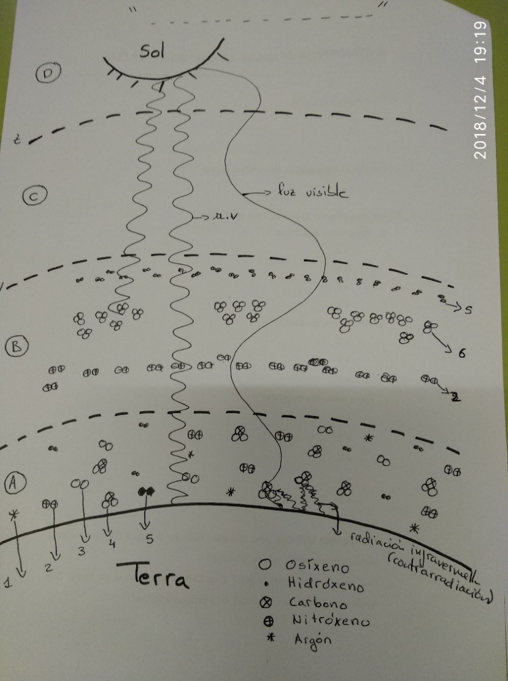
a. Pon o nome deas capas
A
B
C
D
b. Pon o nome das pausas
X
Y
Z
c. Pon o nome das moléculas
1
2
3
4
5
6
d. Que significa UV? Que pasa con eses raios no debuxo? Hai un problema ambiental asociado a esto, e chámase?
e. Que pasa con as ondas longas? E ao Chegar a supercicie da Terra? Que fenómeno (problema ambiental) fai a contrarradación?

- Que representa o seguinte debuxo? Cal é o motor que o move?
a. Pon os nomes: Evaporación, Sol, mar, condensación, precipitación, escorrentía superficial, infiltración, río e auga subterráneas.
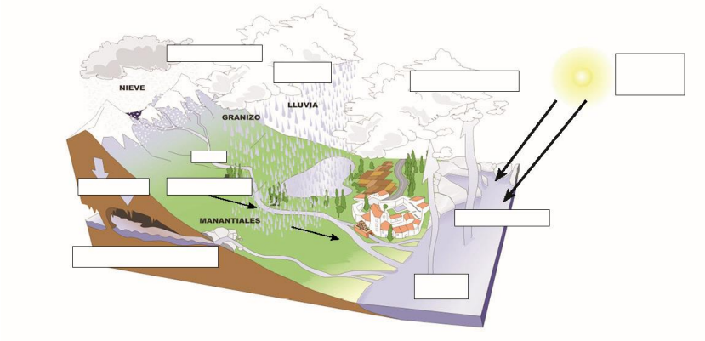
- Propiedades da auga:
  - Pon nome as propiedades: 1,2,3 e 4.
  - Pon nome aos cambios de estado: a,b, c, d e e f.
